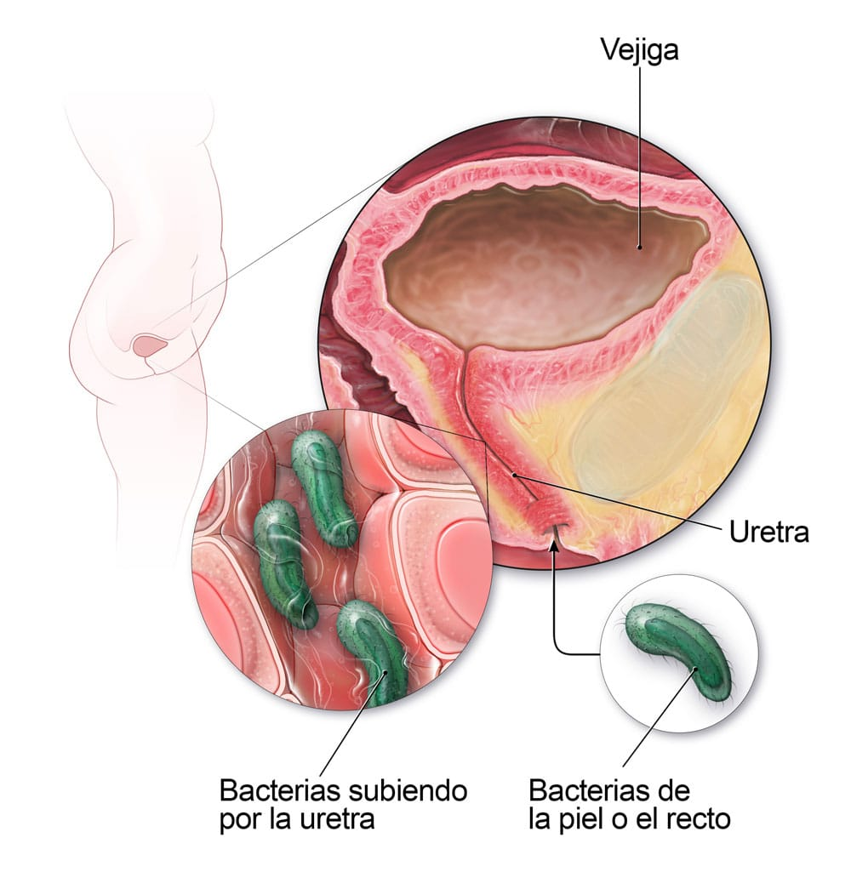

Clasificación del riesgo al que pertenece:
Agentes  Biológicos del  Grupo de riesgo | Riesgo de  Infección | Nivel de riesgo | Tratamiento
2 | Pueden causar una enfermedad y constituir un peligro para los trabajadores | Moderado | Posible generalmente

